**爬取etherscan.io 代码说明文档**

**说明1：getNameList函数**

假设url1 = <https://etherscan.io/contractsVerified/1>

页面如图1所示，含有25个合约：

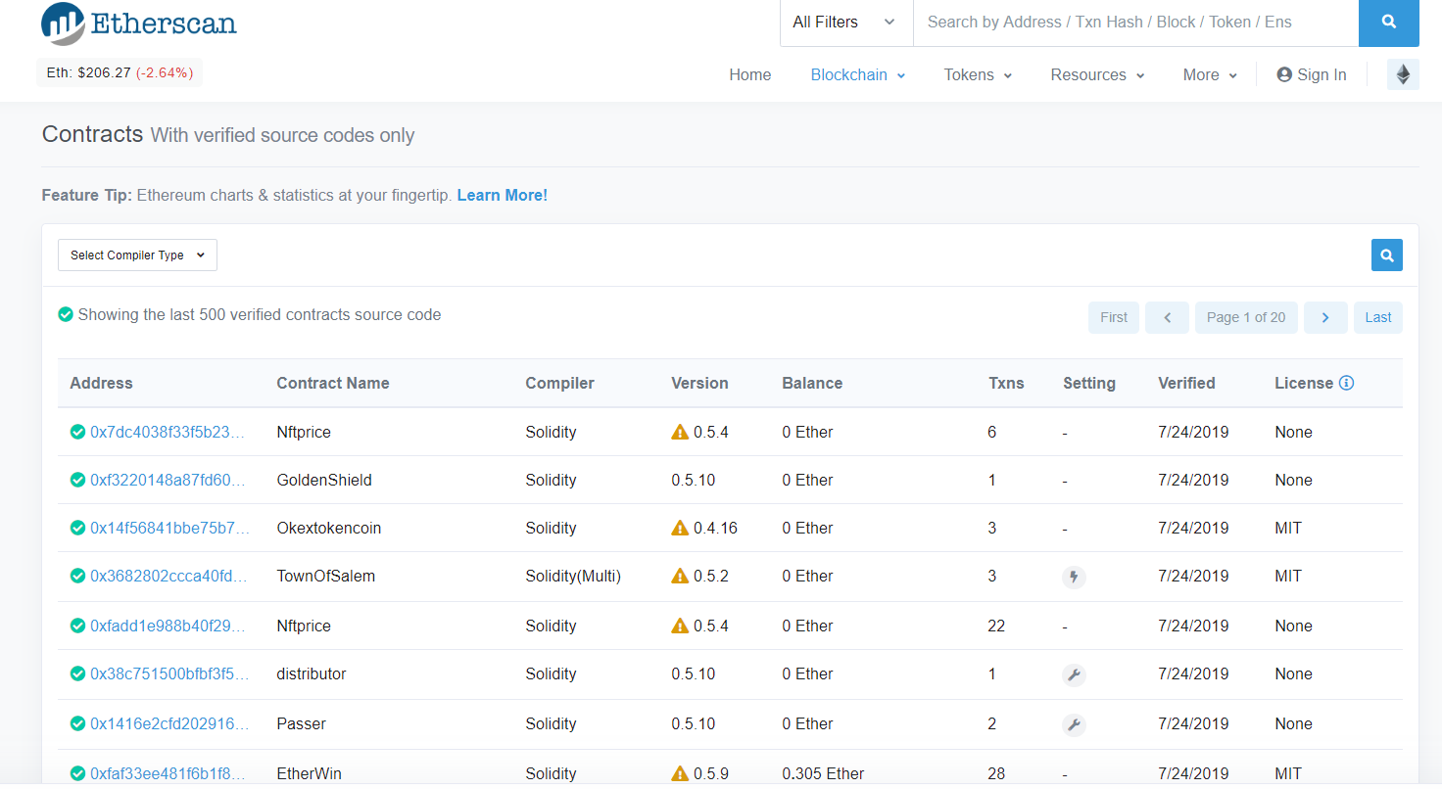

图1

GetNameList函数返回一个列表，返回值如图2所示

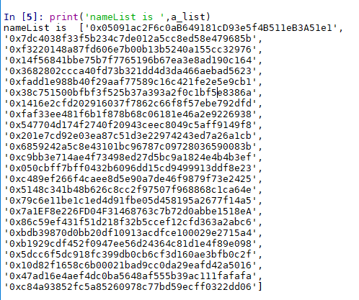

图 2

**说明2：getEveryCode函数**

假设url2 =

<https://etherscan.io/address/0xf3220148a87fd606e7b00b13b5240a155cc32976#code>

页面如图3所示：包含合约地址为0xf3220148a87fd606e7b00b13b5240a155cc32976的具体代码

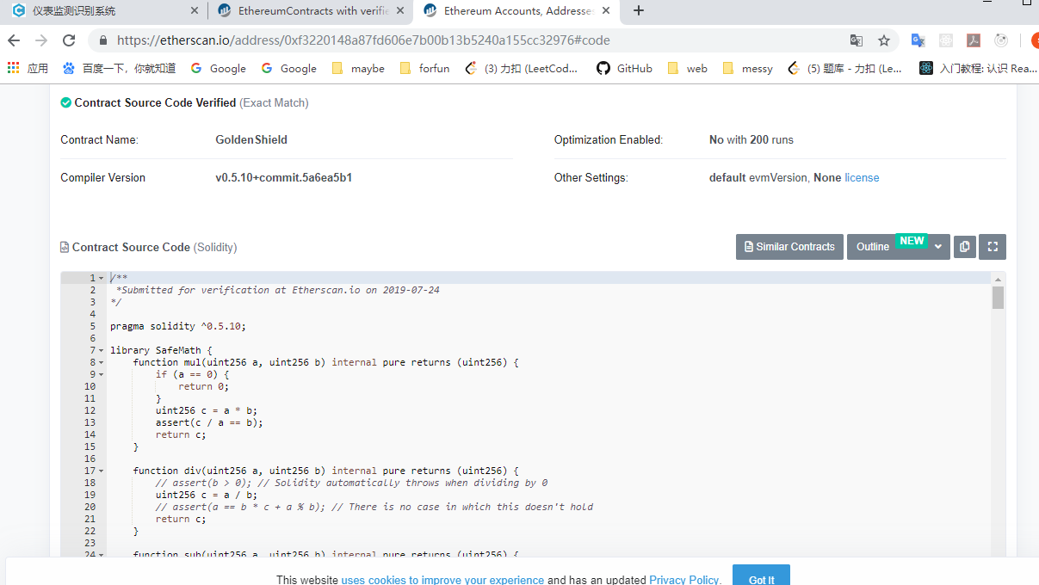

图 3

GetEveryCode函数返回一个列表，打印列表中第一个元素如图4

（列表中只有一个元素，之所以返回一个列表而不直接返回该代码字符串，是因为爬取有的合约时，偶尔会存在失败的情况，无法得到该代码，存成列表，可以用列表是否为空来判断是否爬取成功，方便后续判断）

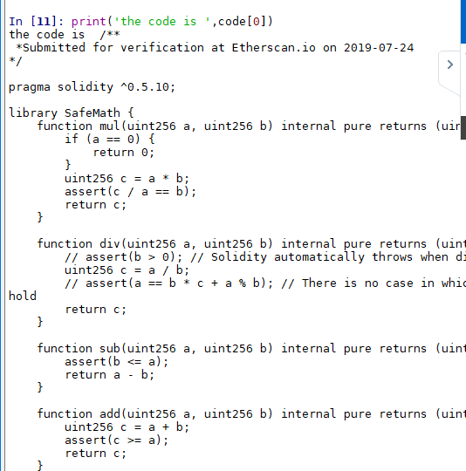

图 4

**说明3：测试结果**

D盘etherscan文件夹下，如图5所示

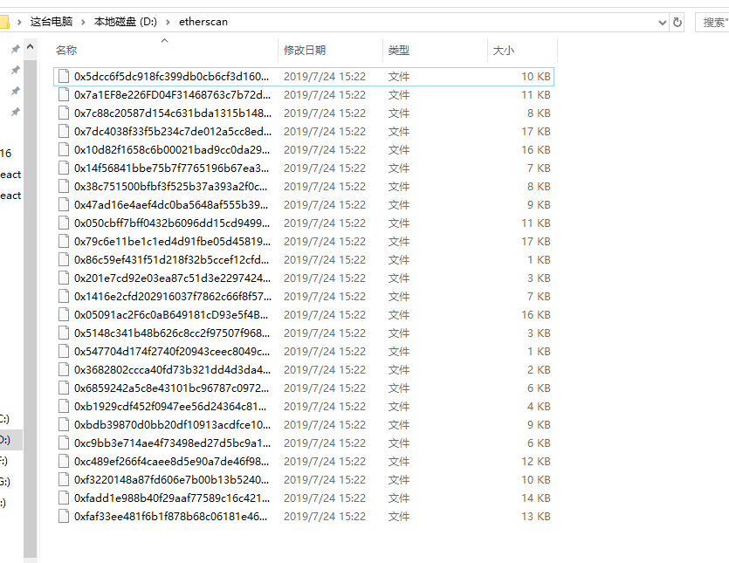

图5

打开第一个文件：如图6所示：

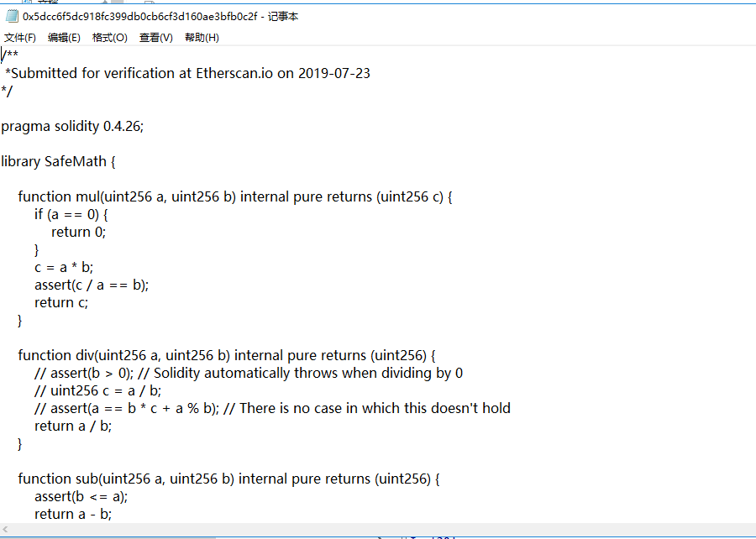

图6